ส่วนที่ 1 CSS3
เติมส่วนที่หายไปให้กับ CSS ของเว็บไซต์

ข้อที่ 1 จากภาพตัวอย่างจะแสดงผล ส่วนของ หน้าเว็บไซต์ ส่วนของ HTML และส่วนของ CSS
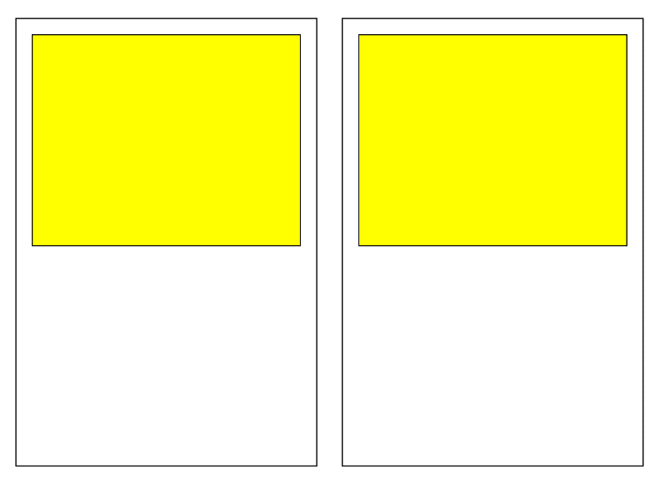

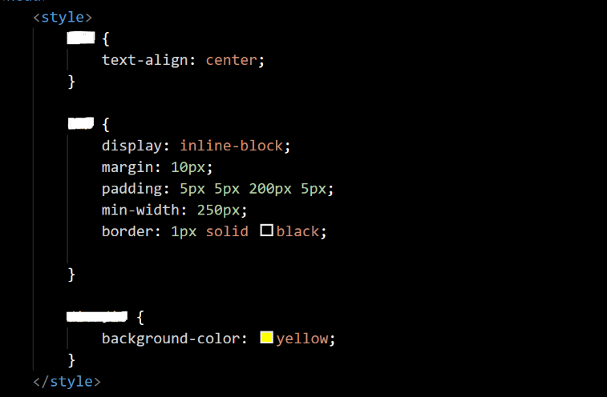
CSS

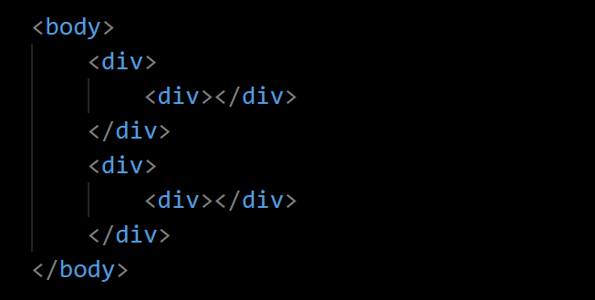
HTML

โจทย์ : เติม Selector หรือ Elements ในช่องว่างให้ถูกต้อง ให้ตอบ 1 , 2, 3 เรียงตามลำดับ บนลงล่าง
ตอบ :

ข้อที่ 2 จากภาพตัวอย่างจะแสดงผล ส่วนของ หน้าเว็บไซต์ ส่วนของ HTML และส่วนของ CSS
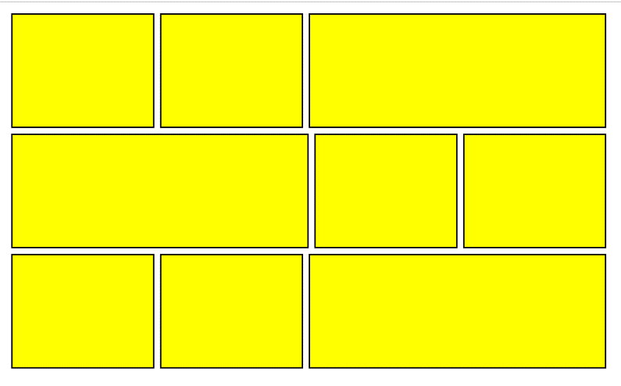

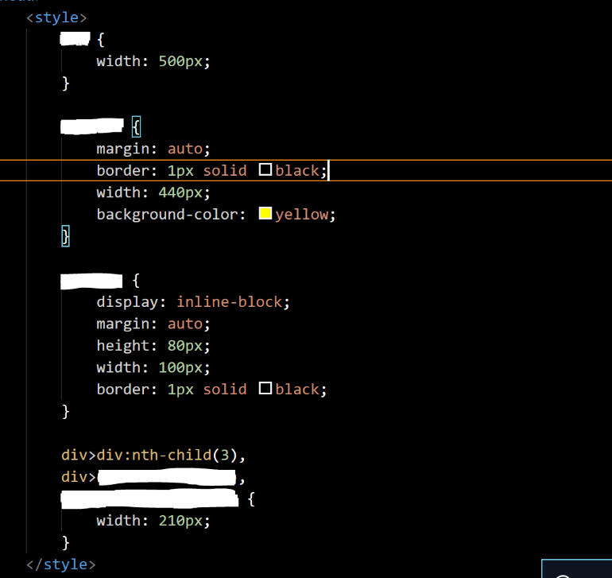
CSS

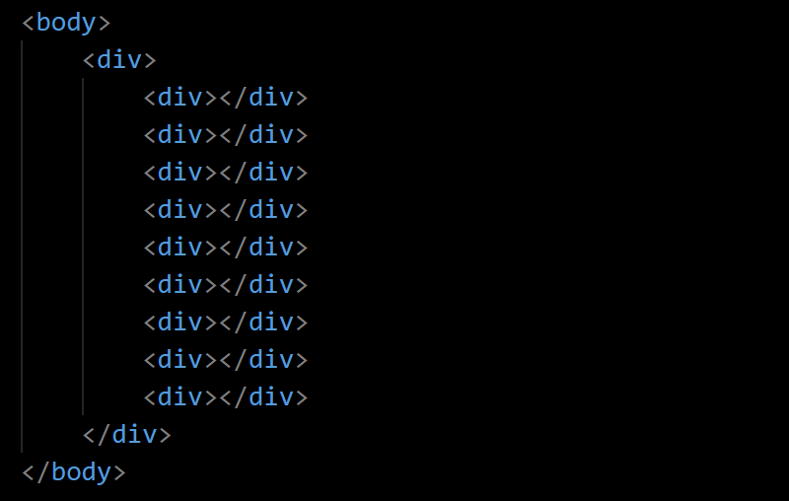
HTML

โจทย์ : โดยในส่วนของ CSS นั้น จะเห็นว่าเราได้ประกาศ Style ไว้เรียบร้อยแล้วโดยที่ยังระบุ Selector หรือ Elements ไว้บางส่วนให้ระบุ Selector หรือ Elements ที่เหลือจนครบ
ให้ตอบ 1 , 2, 3,4,5 เรียงตามลำดับ บนลงล่าง
ตอบ :

ข้อที่ 3 จากภาพตัวอย่างจะแสดงผล ส่วนของ หน้าเว็บไซต์ ส่วนของ HTML และส่วนของ CSS
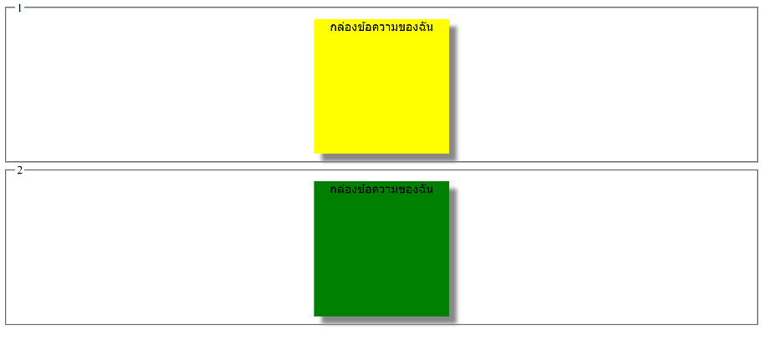
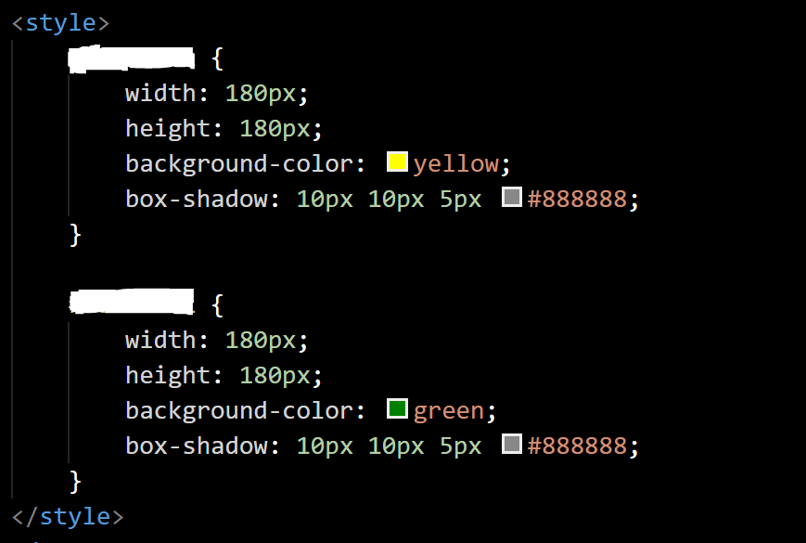
CSS

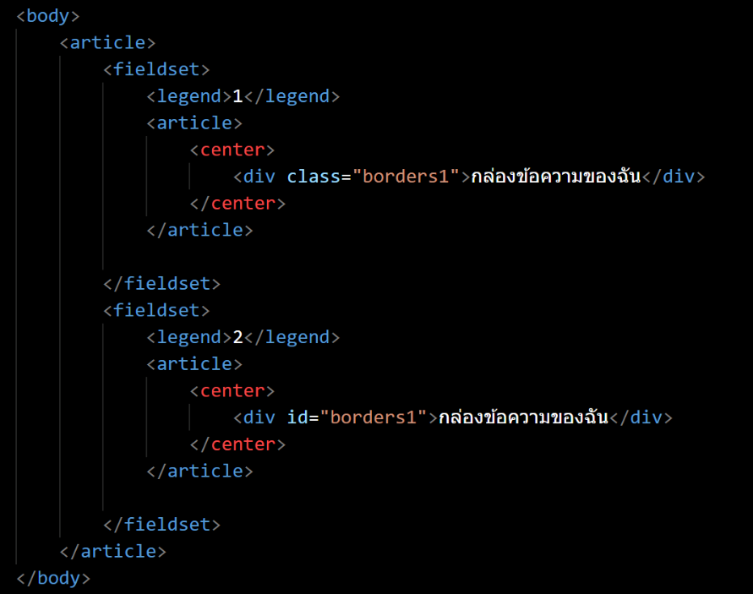
HTML5

โจทย์ : ให้ระบุ Selector หรือ Elements ให้ถูกต้อง
ให้ตอบ 1 , 2 เรียงตามลำดับ บนลงล่าง
ตอบ :

ส่วนที่ 2 HTML5
เขียน code

ข้อที่ 1 ให้ออกแบบเว็บไซต์และแสดงผลตามรูปตัวอย่างด้านล่าง โดยใช้ <Tag> HTML5 และทำการกำหนด CSS ให้กับเว็บด้วย
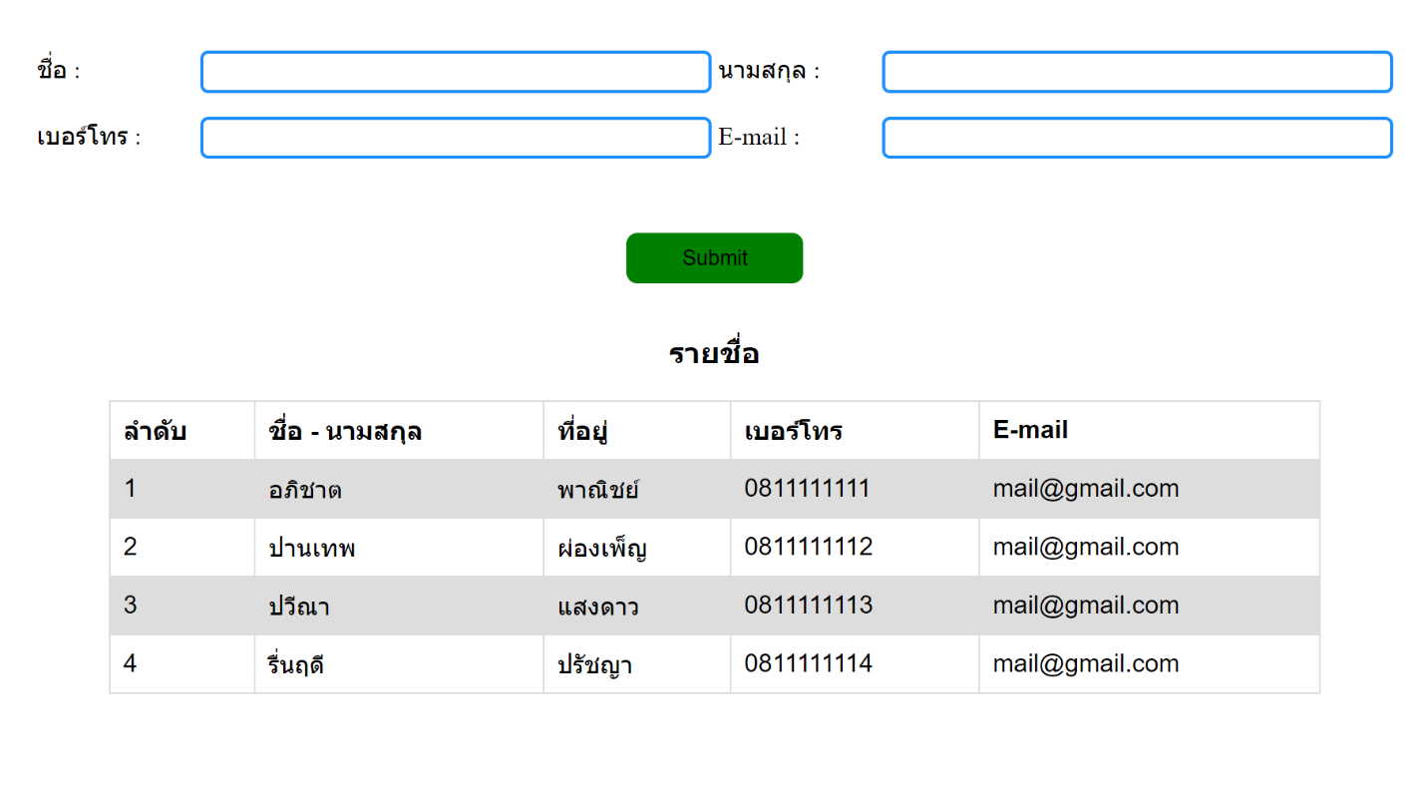
สำหรับ Table สามารถดู css ได้ที่ https://www.w3schools.com/html/html_tables.asp

ข้อที่ 2 ให้ออกแบบเว็บไซต์และแสดงผลตามรูปตัวอย่างด้านล่าง โดยใช้ <Tag> HTML5 และทำการกำหนด CSS เมื่อกด Login ให้เปิดหน้าใน
ข้อ 1 สำหรับ ปุ่ม Login ให้ ใช้ <input type="submit" formaction="######.html" value="Login"> แต่จัด Css ปุ่มด้วยตัวเอง
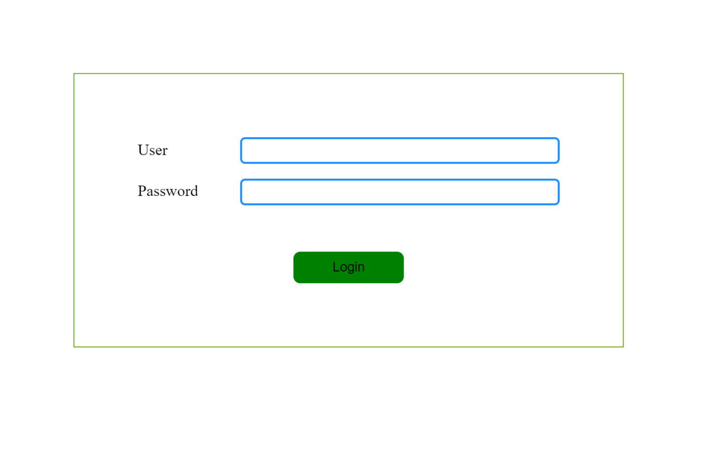

ข้อที่ 3 วัดความเข้าใจในโครงสร้างของเว็บไซต์ ให้จำลอง(สร้าง)เว็บตามลิ้งค์ตัวอย่าง จาก https://www.sony.co.th/en ไม่จำกัดวิธีการ แต่ให้ได้ผลลัพธ์ ตรงกับต้นฉบับมากที่สุด


